

4º ESO

**Matemáticas B**

Nombre:____________________________ Curso:______

MATEMÁTICAS

**CUADERNILLO DE TRABAJO**

**Departamento de Matemáticas – IES Melchor de Macanaz**

No se permite un uso comercial de la obra original ni de las posibles obras derivadas, la distribución de las cuales se debe hacer con una licencia igual a la que regula la obra original.

Está permitido copiar y fotocopiar esta obra, total o parcialmente, con el objetivo de que sea accesible para el alumnado.

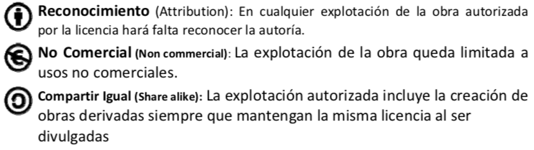

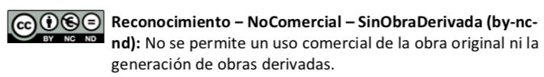

**Profesor:**

……………………………………………………………………………………….

**Materiales utilizados:**

Ejercicios y problemas diseñados por Daniel Hernández, Paqui García y David Huertas

(IES Melchor de Macanaz)

Material Creative Commons “Matemáticas 4º de ESO B” ([www.apuntesmareaverde.org.es](http://www.apuntesmareaverde.org.es))

Algunos problemas de <http://selectividad.intergranada.com>

**UNIDADES DEL CURSO:**

|  |  |  |  |  |  |
| --- | --- | --- | --- | --- | --- |
| **UNIDAD 1. NÚMEROS REALES. PROPORCIONALIDAD Y PORCENTAJES.** | | | | | |
| **PARTICIPACIÓN** |  | **CUADERNO** **TRABAJOS** |  | **Comentario:** | Nota Unidad |
| **INFORMÁTICA** |  | **EXAMEN** |  |

|  |  |  |  |  |  |
| --- | --- | --- | --- | --- | --- |
| **UNIDAD 2. POTENCIAS, RAÍCES Y LOGARÍTMOS.** | | | | | |
| **PARTICIPACIÓN** |  | **CUADERNO** **TRABAJOS** |  | **Comentario:** | Nota Unidad |
| **INFORMÁTICA** |  | **EXAMEN** |  |

|  |  |  |  |  |  |
| --- | --- | --- | --- | --- | --- |
| **UNIDAD 3. LENGUAJE ALGEBRAICO. POLINOMIOS.** | | | | | |
| **PARTICIPACIÓN** |  | **CUADERNO** **TRABAJOS** |  | **Comentario:** | Nota Unidad |
| **INFORMÁTICA** |  | **EXAMEN** |  |

|  |  |  |  |  |  |
| --- | --- | --- | --- | --- | --- |
| **UNIDAD 4. ECUACIONES, SISTEMAS E INECUACIONES.** | | | | | |
| **PARTICIPACIÓN** |  | **CUADERNO** **TRABAJOS** |  | **Comentario:** | Nota Unidad |
| **INFORMÁTICA** |  | **EXAMEN** |  |

|  |  |  |  |  |  |
| --- | --- | --- | --- | --- | --- |
| **UNIDAD 5. GEOMETRÍA PLANA Y ESPACIAL. MOVIMIENTOS Y TRASLACIONES.** | | | | | |
| **PARTICIPACIÓN** |  | **CUADERNO** **TRABAJOS** |  | **Comentario:** | Nota Unidad |
| **INFORMÁTICA** |  | **EXAMEN** |  |

|  |  |  |  |  |  |
| --- | --- | --- | --- | --- | --- |
| **UNIDAD 6. TRIGONOMETRÍA.** | | | | | |
| **PARTICIPACIÓN** |  | **CUADERNO** **TRABAJOS** |  | **Comentario:** | Nota Unidad |
| **INFORMÁTICA** |  | **EXAMEN** |  |

|  |  |  |  |  |  |
| --- | --- | --- | --- | --- | --- |
| **UNIDAD 7. GEOMETRÍA ANALÍTICA. VECTORES Y RECTAS.** | | | | | |
| **PARTICIPACIÓN** |  | **CUADERNO** **TRABAJOS** |  | **Comentario:** | Nota Unidad |
| **INFORMÁTICA** |  | **EXAMEN** |  |

|  |  |  |  |  |  |
| --- | --- | --- | --- | --- | --- |
| **UNIDAD 8. FUNCIONES.** | | | | | |
| **PARTICIPACIÓN** |  | **CUADERNO** **TRABAJOS** |  | **Comentario:** | Nota Unidad |
| **INFORMÁTICA** |  | **EXAMEN** |  |

|  |  |  |  |  |  |
| --- | --- | --- | --- | --- | --- |
| **UNIDAD 9. ESTADÍSTICA Y PROBABILIDAD.** | | | | | |
| **PARTICIPACIÓN** |  | **CUADERNO** **TRABAJOS** |  | **Comentario:** | Nota Unidad |

**Agenda de deberes:**

|  |  |
| --- | --- |
| **Fecha** | **Deberes a realizar** |
|  |  |
|  |  |
|  |  |
|  |  |
|  |  |
|  |  |
|  |  |
|  |  |
|  |  |
|  |  |
|  |  |
|  |  |
|  |  |
|  |  |
|  |  |
|  |  |
|  |  |
|  |  |
|  |  |
|  |  |
|  |  |
|  |  |
|  |  |
|  |  |
|  |  |
|  |  |
|  |  |
|  |  |
|  |  |
| **Fecha** | **Deberes a realizar** |
|  |  |
|  |  |
|  |  |
|  |  |
|  |  |
|  |  |
|  |  |
|  |  |
|  |  |
|  |  |
|  |  |
|  |  |
|  |  |
|  |  |
|  |  |
|  |  |
|  |  |
|  |  |
|  |  |
|  |  |
|  |  |
|  |  |
|  |  |
|  |  |
|  |  |
|  |  |
|  |  |
|  |  |
|  |  |

**UNIDAD 1. Números Reales. Proporcionalidad y porcentajes.**

|  |  |
| --- | --- |
| **Saberes de esta unidad** | |
| A1. Cantidad. | A1.1. Realización de estimaciones en diversos contextos analizando y acotando el error cometido.  A1.2. Expresión de cantidades mediante números reales con la precisión requerida. A1.3. Diferentes representaciones de una misma cantidad. |
| A2. Sentido de las operaciones | A2.1. Operaciones con números reales en la resolución de situaciones contextualizadas. |
| A3. Relaciones | A3.1. Los conjuntos numéricos (naturales, enteros, racionales y reales): relaciones entre ellos y propiedades.  A3.2. Orden en la recta numérica. Intervalos. |
| A4. Razonamiento proporcional | A4.1. Situaciones de proporcionalidad directa e inversa en diferentes contextos: desarrollo y análisis de métodos para la resolución de problemas. |

Resumen del tema:

**1. Tipos de números**

- **Naturales** (N): 0, 1, 2, …

- **Enteros** (Z): 0, 1, 2, … y -1,-2, -3, …

- **Racionales** (Q): Fracciones ( )

- **Irracionales** (I): No se pueden poner como fracción

(

- **Reales** (R): Racionales (Q) e irracionales (I)

**2. Tipos de decimales**

- **Decimales exactos (Q):** 1´23 , 2´7 , 3,845

- **Periódicos Puros (Q):** 1´666…= $1´\hat{6}$, 0´2323…=

- **Periódicos Mixtos (Q):** 1´366…=

- **Ni exactos ni periódicos (I -** Irracionales**)**

$0´12345…, 0´102030$…

**3. Paso de fracción a decimal**: Resolver la división.

¿Cómo saber el tipo de decimal mirando el denominador?

- Denominador factores 2 ó 5 🡪 D. Exacto // - Denominador distintos 2 ó 5 🡪Periódico Puro

- Denominador mezcla 2 ó 5 y otros 🡪P.Mixto

**4. Representación de fracciones y decimales en la recta**. (<https://www.youtube.com/watch?v=UiJZwbqT06U>)

**Fracciones:** El denominador indica el nº de partes iguales en **Nº decimales:** Pasarlos a fracción y representar

que dividir la unidad y el numerador las que coger. - D.Exacto $1´2=\frac{12}{10} , 1´23=\frac{123}{100}$

Ej: 4/7 - P.Puro $1´\hat{6}=\frac{16-1}{9}$, $1´\hat{23}=\frac{123-1}{99}$

-P.Mixto $1´2\hat{6}=\frac{126-12}{90}$, $1´6\hat{23}=\frac{1623-16}{990}$  
Nota: En la representación de fracciones, para dividir un segmento en partes iguales usar el método de Thales. (**Vídeo:** <https://www.youtube.com/watch?v=dqWRtHWI0-c>)

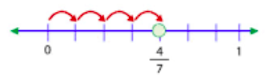

**5. Representación de Irracionales del tipo $\sqrt{p}$ en la recta.** Si conseguimos expresar p como suma de dos cuadrados enteros, $p=a^{2}+b^{2}$, entonces por el Teorema de Pitágoras, podremos usar un triángulo rectángulo de lados a y b para representar $\sqrt{p}$**.**  **Vídeo:** <https://www.youtube.com/watch?v=npHXAFgPrOQ>

Ejemplo 1. Representación de x2=32+12 🡪 x=

Como , si aplicamos el T. Pitágoras

Por tanto, podemos usar ese triángulo sobre la recta para representarlo

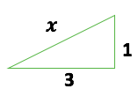

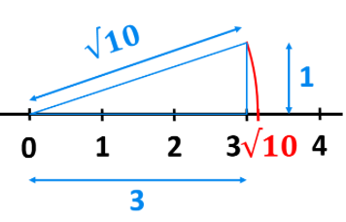

Ejemplo 2. Representación de $\sqrt{3}$

No podemos encontrar dos cuadrados enteros que sumen 3, pero sí que

podemos expresar 3= ${(\sqrt{2})}^{2}+1^{2}$. Por lo tanto, podemos representar $\sqrt{2}$ y utilizarlo como base de un triángulo rectángulo de altura 1 para representar $\sqrt{3}$

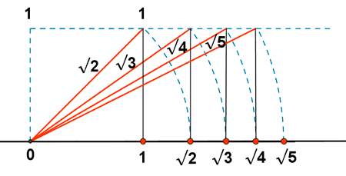

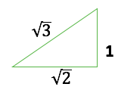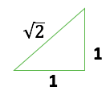

**7. Acotación del error absoluto.**

Aún sin conocer el valor exacto, siempre vamos a poder poner una cota al error cometido (Eabs≤0,001).

Control del error:

- Suma de errores. En una suma o resta, el error absoluto obtenido es la suma de errores absolutos individuales. Ejemplo: Sean dos nºs A=2,5 y B=5,7 redondeados a las décimas. EA≤0,05 y EB≤0,05, es decir, el valor real de A puede estar entre 2,45 y 2,55 y el valor real de B entre 5,65 y 5,75. Si sumamos A y B, el valor real de A+B estará entre 2,45+5,65 y 2,55+5,75, es decir, entre 8,1 y 8,3. Luego tomaremos como valor de A+B el valor 8,2 con una diferencia de error de 0,01 =0,05+0,05.

EA+B=EA+EB

- Producto de errores absolutos. Si EA=e1 y EB=e2,

EA⋅B= (A+e1)⋅(B+e2) – (A-e1)⋅(B-e2) = e1⋅B + e2⋅A

**6. Aproximación y errores**

- **Truncar a las décimas** (poner 0 desde las centésimas en adelante). Ej: 3,456 🡪 3,400

- **Redondear a las centésimas** (si la cifra siguientes es 5 o más subir una unidad a las centésimas y si es menor de 5 entonces truncar). Ej: 3,456 🡪 3,460

- **Error absoluto y error relativo**.

;

[(https://www.youtube.com/watch?v=5cmpf8FNX2c)](https://www.youtube.com/watch?v=5cmpf8FNX2c)



**8. Intervalos Semirectas**

Abierto (a,b)= $\left\{x∈R:a<x<b\right\}$ (a,∞)

Cerrado [a,b]= $\left\{x∈R:a≤x≤b\right\}$ [a, ∞)

Semiabierto (a,b]= $\left\{x∈R:a<x≤b\right\}$ (-∞,b)

[a,b)= $\left\{x∈R:a≤x<b\right\}$ (-∞,b]

Uniones e intersecciones de intervalos. (<https://www.youtube.com/watch?v=RyTk9OoQU38> )

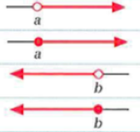

**9. Reglas de 3 compuestas (más de 2 magnitudes)**

(1) Planteamos la correspondiente regla de 3: Magnitud 1 Magnitud 2 Magnitud 3

A ----> C ----> E

B ----> D ----> X

(2) Estudiamos si la relación de las Magnitud 1 y Magnitud 2 con la magnitud que lleva la X para ver si es Directa (+ +) o Inversa (+ -). Cuando se directa mantendremos la proporción igual y cuando sea inversa le daremos la vuelta. Por ejemplo, suponiendo que Magnitud 1 sea Directa y Magnitud 2 inversa

🡪 (dejamos $\frac{A}{B}$ al ser directa y $\frac{D}{C}$ al ser inversa)

**10. Repartos directamente proporcionales**

Queremos repartir una cantidad C directamente proporcional a valores a, b y c. Calculamos S=a+b+c y calculamos la fracción que representa cada parte $\frac{a}{S}, \frac{b}{S} y \frac{c}{S}$. A cada uno le corresponde esa fracción de C:

$$\frac{a}{S} de C , \frac{b}{S} de C y \frac{c}{S} de C$$

**Repartos inversamente proporcionales.**

Queremos repartir una cantidad C inversamente proporcional a valores a, b y c. En este caso hacemos un reparto directamente proporcional a valores $\frac{1}{a}, \frac{1}{b} y \frac{1}{c}$ cogiendo como S= $\frac{1}{a}+ \frac{1}{b}+ \frac{1}{c}$.

**12. Interés simple/compuesto**

Interés simple (se abona al final del periodo)

$I=\frac{C∙r∙t}{100}$, t años, r (% interés), C (Capital invertido)

$I=\frac{C∙r∙t}{1200}$, t meses ; $I=\frac{C∙r∙t}{36500}$, t días

Interés compuesto (se abona cada año)

$I=C{∙(1+\frac{r}{100})}^{t}$, t años

(<https://www.youtube.com/watch?v=sKYXzo70mq4> )

**11. Cálculo de porcentajes**

- **a % de C** =

- **Aumento de a% de C** = (100+a)% de C

- **Descuento de a% de C** = (100-a)% de C

- **Cálculo de % mediante reglas de 3**.

% 🡪Cantidad

**Porcentajes encadenados**

(<https://www.youtube.com/watch?v=TAbrDwTtlyE> )

(<https://www.youtube.com/watch?v=lmuJuMvqjkI> )

Reconoce tipos de números y los representa

**TEORÍA:** Tipos de números reales – Relación con los números decimales

|  |
| --- |
|  |

1. Indica que afirmaciones son verdaderas o falsas justificando en su respuesta:

|  |  |  |
| --- | --- | --- |
| **Afirmaciones** | **V/F** | **Justificación** |
| a) El número 5 en natural pero no es racional |  |  |
| b) El número 6/2 es racional pero no entero. |  |  |
| c) El número -5 es natural, entero y racional |  |  |
| d) $\sqrt{36 }$ es un número irracional |  |  |
| e) -15/3 es racional y entero |  |  |
| f) $\sqrt{7 }$ es un número irracional |  |  |
| g) $\sqrt{\frac{25}{16}}$ es un número racional e irracional |  |  |

1. Clasifica en números naturales (N), números enteros (Z) , números racionales (Q) e irracionales (I) los siguientes números: -6, 3, 5/7, 3,011111…, 1´2, -2/5, 7/1, ∏, 4´333…. , $\sqrt{3}$, -25/5, $\sqrt{81}$

|  |  |  |  |
| --- | --- | --- | --- |
| **Naturales (N)** | **Enteros (Z)** | **Racionales (Q)** | **Irracionales (I)** |
|  |  |  |  |

1. Señala con una “X” a qué conjuntos pertenecen los siguientes números:

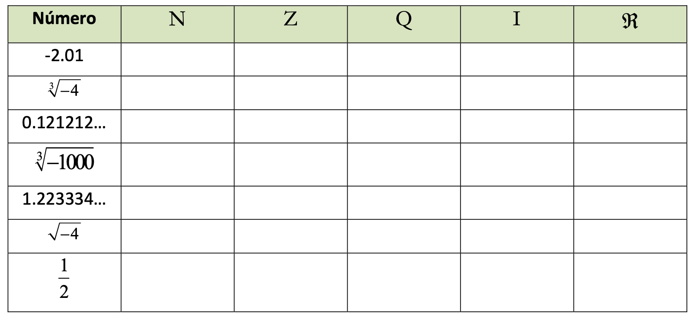

1. Coloca los siguientes números en el lugar adecuado dentro del siguiente esquema:

-5, $3π$, $\sqrt{2}$, - $\sqrt{9}$, $\frac{3}{5}$, $21´4\hat{6}$, $\sqrt{625}$, $-\frac{12}{2}$, 0´07

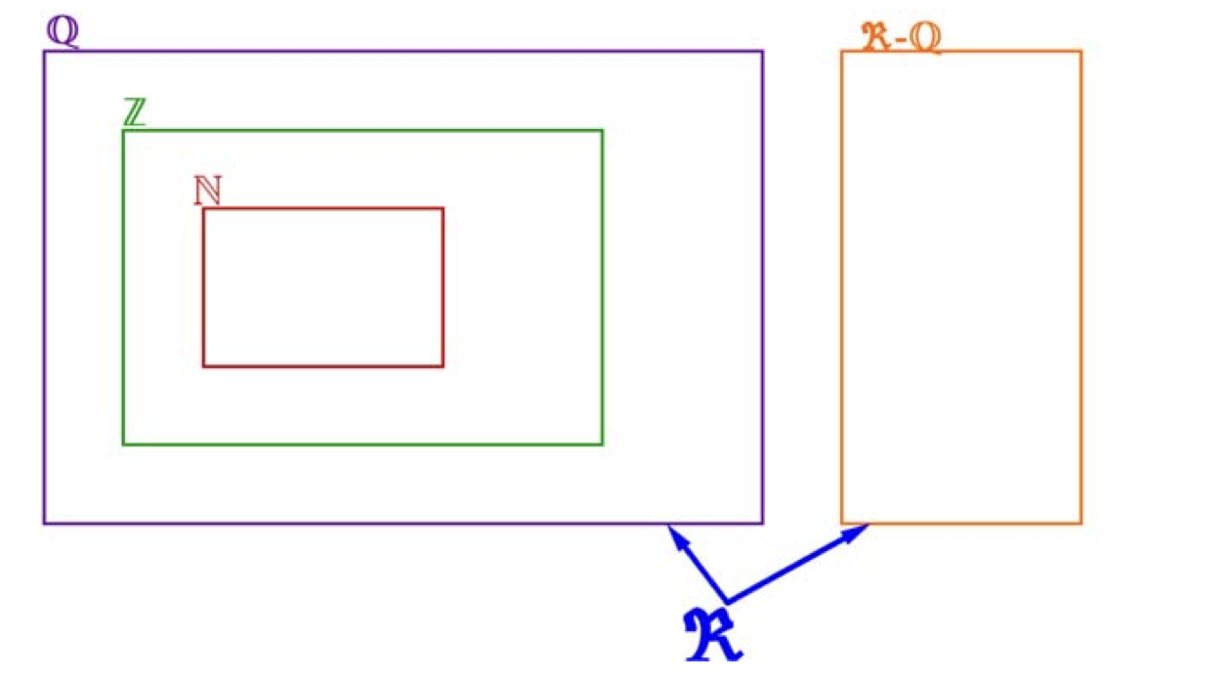

1. Indica cuales de estos números son irracionales y cuales no.

a) $\sqrt{9}$ b) $\sqrt{4}+\sqrt{9}$ c) $\sqrt{4+9}$ d) $\sqrt{3}$ e) $\sqrt{3+1}$

¿Es lo mismo una raíz de una suma que una suma de raíces?. Pon un ejemplo.

6. a) Calcula un irracional comprendido entre $\frac{1}{1000}$ y $\frac{1}{999}$.

b) Calcula un racional comprendido entre 0,12131415… y 2,12141618…

**TEORÍA:** Paso fracción a decimal. ¿Cómo saber qué tipo de decimal es una fracción mirando denominador?

|  |
| --- |
|  |

1. Pasa a decimal las siguientes fracciones e indica de que tipo es:

|  |  |  |
| --- | --- | --- |
| a) $\frac{6}{25}$ | b) $\frac{7}{3}$ | c) $\frac{5}{6}$ |

1. Indica que tipo de decimal son estas fracciones, sin hacer la división y justifica tu respuesta:

|  |  |  |  |
| --- | --- | --- | --- |
| a) $\frac{23}{50}$ | a) $\frac{8}{7}$ | a) $\frac{3}{14}$ | a) $\frac{4}{6}$ |
| a) $\frac{9}{6}$ | a) $\frac{13}{150}$ | a) $\frac{7}{20}$ | a) $\frac{6}{35}$ |

**TEORÍA:** Paso de decimal a fracción

|  |
| --- |
|  |

1. Escribe en forma de fracción los siguientes números:

|  |  |  |  |
| --- | --- | --- | --- |
| a) 5´6 = | b) 0´17 = | c) 2´106 = | d) 0´0023 = |
| e) 123´111… = | f) $1´\hat{3}$ = | g) $1´2\hat{3}$ = | h) 2 $1´\hat{5}$ = |
| i) $1´2\hat{343}$ = | j) 27´ $\hat{9}$ = | k) $1´7\hat{03}$ = | l) 0´ $1\hat{3}$ = |
| m) $1´1234…$ = | n) $π$ = | o) $1´27\hat{3}$ = | p) 0´ $\hat{9}$ = |

**TEORÍA:** ¿Cómo representar fracciones y números decimales en la recta real?.

|  |
| --- |
|  |

1. Representa sobre la recta las siguientes fracciones:

|  |  |
| --- | --- |
| a) $\frac{7}{8}$ | b) $-\frac{5}{2}$ |
| c) $\frac{7}{6}$ | d) $\frac{15}{7}$ |
| e) $1,2$ | f) $1,\hat{2}$ |
| g) $2,\hat{3}$ | h) $0,1\hat{3}$ |
| i) $1,\hat{9}$ | j) $-2,\hat{1}$ |

**TEORÍA:** Representación de $\sqrt{2}$ y $\sqrt{3}$ en la recta.

|  |
| --- |
|  |

1. Representa sobre la recta las siguientes raíces:

|  |  |
| --- | --- |
| a) $\sqrt{5}$ | a) $\sqrt{10}$ |
| a) $\sqrt{8}$ | a) $\sqrt{13}$ |

**TEORÍA:** Demostración de que $\sqrt{2}$ es irracional

|  |
| --- |
|  |

1. Demuestra que $\sqrt{3}$ es irracional

|  |
| --- |
|  |

1. Demuestra que $\sqrt{5}$ es irracional

|  |
| --- |
|  |

1. a) Demuestra que 4,999999…. =5.

b) ¿Cuántos decimales tiene $\frac{1}{2^{7}∙5^{4}}$?.

Pista: Piensa en cómo poner una potencia de 10 en el numerador.

c) ¿Cuántas cifras puede tener como máximo el periodo de $\frac{1}{7}$?. ¿Y el de $\frac{1}{23}$?. Justifica tu respuesta.

Pista: Piensa cuantos posibles restos distintos puede tener la división.

Aproximaciones. Errores.

**TEORÍA:** Truncamiento. Redondeo. Error absoluto y error relativo. Diferencias entre ellos.

|  |
| --- |
|  |

1. Trunca y redondea los siguientes números:

|  |  |  |  |  |
| --- | --- | --- | --- | --- |
|  | Trunca a las décimas | Trunca a las centésimas | Redondea a las décimas | Redondea a las milésimas |
| 3,2754 |  |  |  |  |
| -2,4785 |  |  |  |  |
| $$\sqrt{2}$$ |  |  |  |  |

1. Halla los errores absoluto y relativo que cometemos al redondear y truncar a las décimas la expresión decimal del número 8/3.

|  |
| --- |
|  |

1. Supongamos que medimos la altura de un lápiz y obtenemos 17 cm, cuando en realidad mide 16,8 cm. También medimos la distancia a Murcia desde Hellín y nos salen 88 km, cuando en realidad son 90 km. ¿En qué caso hemos cometido un mayor error en la medición?.

|  |
| --- |
|  |

**TEORÍA.** Acotación del error. Control del error cometido.

|  |
| --- |
|  |

1. Halla una cota del error absoluto para las siguientes situaciones:

a) Un sacapuntas mide 2,1 cm 🡪

b) Hay 123 personas en el anfiteatro 🡪

c) La temperatura a llegado a 123,02 ºC 🡪

1. Una balanza tiene un error inferior o igual a 50 g en sus medidas. Usamos esa balanza para elaborar un lote de 10 paquetes de azúcar de 1 kg cada uno. Determina el peso mínimo y máximo del lote. ¿Cuál es la cota del error absoluto para ese lote?.

|  |
| --- |
|  |

1. Si A= 5,5 y B=12 han sido redondeados, calcula una cota del error absoluto para A+B y A⋅B.

|  |
| --- |
|  |

**TEORÍA.** Intervalos y semirectas.

|  |
| --- |
|  |

1. Expresa como intervalo o semirrecta, en forma de conjunto (usando desigualdades) y representa gráficamente:

|  |  |
| --- | --- |
| a)  Porcentaje superior al 26 %. |  |
| b)  Edad superior o igual a 18 años. |  |
| c)  Números cuyo cubo sea superior a 8. |  |
| d)  Temperatura inferior a 25 °C. |  |
| e) Dinero mayor o igual que 10€ y menor que 12€ |  |
| f) Más de 500€ |  |
| g) Más de 100 personas y menor o igual de 200 personas. |  |
| h) Menor o igual a -5 º C |  |
| i) Todos los números posibles |  |

1. Escribe en forma de conjunto los siguientes intervalos:

|  |  |  |  |
| --- | --- | --- | --- |
| (2,5) |  | [1,5) |  |
| (3,∞) |  | [-2,4] |  |
| (-1,5] |  | (-∞,4] |  |
| (-∞,1) |  | [5,∞) |  |

1. Escribe los siguientes intervalos:

|  |  |  |  |
| --- | --- | --- | --- |
| $$\left\{x∈R : -1<x<3\right\}$$ |  | $$\left\{x∈R : x≥9\right\}$$ |  |
| $$\left\{x∈R : x<4\right\}$$ |  | $$\left\{x∈R : 2≤x<4\right\}$$ |  |
| $$\left\{x∈R : x>-5\right\}$$ |  | $$\left\{x∈R : 0<x≤7\right\}$$ |  |
| $$\left\{x∈R : x≤3\right\}$$ |  | $$\left\{x∈R : -1≤x≤3\right\}$$ |  |

**TEORÍA.** Unión e intersección de intervalos.

|  |
| --- |
|  |

1. Halla la unión y la intersección de los siguientes pares de intervalos.

|  |
| --- |
| a) A=[-4,2], B=(-2,4] |

|  |
| --- |
| b) A=(-∞,3) , B=[3,4] |
| c) A=[-3,5], B=(-3,∞) |

|  |
| --- |
| d) A=(-∞,2) , B=(2,4] |

|  |
| --- |
| e) A=(-3,1] , B=[0,7] |

|  |
| --- |
| f) A=[1,4] , B=(2,5) |

|  |
| --- |
| g) A=(-4,0] , B=(-2,3) |

1. Escribe dos intervalos cuya unión sea (3,4].

|  |
| --- |
|  |

1. Escribe dos intervalos cuya intersección sea (-1,1).

|  |
| --- |
|  |

Resolución de problemas aritméticos aplicables a la vida real.

**TEORÍA:** Reglas de 3 compuestas.

|  |
| --- |
|  |

1. Si 16 bombillas originan un gasto de 1500 €, estando encendidas durante 30 días, 5 horas diarias, ¿qué gasto originarían 38 bombillas en 45 días, encendidas durante 8 horas diarias?

|  |  |
| --- | --- |
|  | |
|  |  |

1. Para calentar 2 litros de agua desde 0 a 20 ºC se necesitan 1.000 calorías. Si queremos calentar 3 litros de agua de 10 a 60 ºC ¿Cuántas calorías son necesarias?. (Sol: 3750 cal.)

|  |  |
| --- | --- |
|  | |
|  |  |

1. Un motor funcionando 10 días y trabajando 8 horas diarias ha originado un gasto de 1.200 euros. ¿Cuánto gastará el motor funcionando 18 días a razón de 9 horas diarias?. (Sol: 2.430 €)

|  |  |
| --- | --- |
|  | |
|  |  |

**TEORÍA:** Repartos directamente proporcionales.

|  |
| --- |
|  |

1. Pedro, Alberto y María tenían, respectivamente, 5, 3 y 2 euros. Juntaron su dinero y compraron 500 folios. ¿Cuántos folios recibe cada uno?. (Sol: Pedro 250, Alberto 150 y María 100 folios)

|  |  |
| --- | --- |
|  | |
|  |  |

1. La Unión Europea ha concedido una subvención de 48 000 000 € para tres Estados de 60, 46 y 14 millones de habitantes, ¿cómo debe repartirse el dinero, sabiendo que es directamente proporcional al número de habitantes?. (Sol: 24000000€ , 18400000€ y 5600000€ respectivamente).

|  |  |
| --- | --- |
|  | |
|  |  |

1. Una abuela reparte 100 € entre sus tres nietos de 12, 14 y 16 años de edad; proporcionalmente a sus edades. ¿Cuánto corresponde a cada uno?

|  |  |
| --- | --- |
|  | |
|  |  |

**TEORÍA:** Repartos inversamente proporcionales.

|  |
| --- |
|  |

1. Quiero repartir un beneficio de 1100€ en partes inversamente proporcionales a los días que han faltado 2 trabajadores que ha sido 3 y 4 días respectivamente. ¿Cuánto corresponde a cada uno?

|  |  |
| --- | --- |
|  | |
|  |  |

1. En un concurso se acumula puntuación de forma inversamente proporcional al número de errores. Los 4 finalistas, con 10, 5, 2 y 1 error, deben repartirse los 2 500 puntos. ¿Cuántos puntos recibirá́ cada uno?.

|  |  |
| --- | --- |
|  | |
|  |  |

**TEORÍA:** Porcentajes. Porcentajes encadenados.

|  |
| --- |
|  |

1. Un artículo costaba en diciembre 400€. Durante la campaña de Navidad subió un 22% y en enero con las rebajas bajó un 15%. ¿Cuánto costará ahora?.

|  |  |
| --- | --- |
|  | |
|  |  |

1. En el último Mundial de Futbol femenino, Jeni Hermoso ha metido 7 de los 48 goles de la selección. ¿Qué porcentaje ha metido?. (Sol:14, 6%)

|  |  |
| --- | --- |
|  | |
|  |  |

1. Si disminuimos porcentualmente una cantidad C en un 10%, ¿qué aumento porcentual habrá que hacer a la nueva cantidad para volver a la cantidad inicial?. (Sol: $11,\hat{1}$% )

|  |  |
| --- | --- |
|  | |
|  |  |

1. La mortalidad en carretera ha descendido un 15%. Si este año han muerto en carretera 102 personas, ¿Cuántas personas murieron el año pasado?. (Sol:120 personas).

|  |  |
| --- | --- |
|  | |
|  |  |

1. Después de aumentar una cantidad un 12%, se calcula el 20% y obtenemos 112. ¿Cuál era la cantidad inicial?. (Sol: 500).

|  |  |
| --- | --- |
|  | |
|  |  |

1. Un cliente ha comprado una lavadora por 375 euros. Estaba de oferta con un 20 % de descuento. ¿Cuál era el precio sin rebaja?. (Sol: 468,75 €)

|  |  |
| --- | --- |
|  | |
|  |  |

1. Un reloj valía 32 euros, pero el relojero me lo ha rebajado y he pagado finalmente 28.80 euros. ¿Qué tanto por ciento me han rebajado?. (Solución: 10 %)

|  |  |
| --- | --- |
|  | |
|  |  |

**TEORÍA:** Interés simple y compuesto.

|  |
| --- |
|  |

1. Antonio le prestó a Juan 2500€ al 2% anual durante 4 años. ¿Cuánto dinero tendrá que devolver Juan cuando pase ese tiempo?.

|  |  |
| --- | --- |
|  | |
|  |  |

1. Calcula el interés que producen 2000€ en 10 meses al 4% anual.

|  |  |
| --- | --- |
|  | |
|  |  |

1. Sara pide un préstamo de 18000€ y al cabo de 5 años devuelve 19800€. Sabiendo que el préstamo es a interés simple, ¿cuál es el rédito del préstamo?.

|  |  |
| --- | --- |
|  | |
|  |  |

1. ¿Qué interés recibiremos al invertir 5000€ al 3% anual si lo retiramos a los 2 meses y 9 días?.

|  |  |
| --- | --- |
|  | |
|  |  |

1. ¿Cuánto tiempo tendremos que mantener 3000€ en el banco al 4% de interés para ganar 350€?.

|  |  |
| --- | --- |
|  | |
|  |  |

1. Halla el capital inicial que, depositado a un rédito del 3,6% durante 5 años ha generado 490€.

|  |  |
| --- | --- |
|  | |
|  |  |

1. ¿Qué capital tendremos al cabo de 5 años si invertimos 20000€ al 3,5% anual con amortizaciones anuales?.

|  |  |
| --- | --- |
|  | |
|  |  |

1. ¿Cuántos intereses ganaremos al meter 10000€ al 3% anual durante 3 años con amortizaciones anuales?.

|  |  |
| --- | --- |
|  | |
|  |  |

1. Ricardo invierte 1000€ a interés compuesto durante 5 años con un rédito del 2%. Antonia hace lo mismo pero a interés simple. ¿Cuál es el beneficio de cada uno?. ¿Cuál es mayor?.

|  |  |
| --- | --- |
|  | |
|  |  |

1. Se invierte una cierta cantidad de dinero a interés compuesto al 5% anual durante 3 años. Si el beneficio obtenido es de 1560€. ¿Qué cantidad se invirtió?.

|  |  |
| --- | --- |
|  | |
|  |  |

**UNIDAD 2. POTENCIAS, RAÍCES Y LOGARITMOS**

|  |  |
| --- | --- |
| **Saberes de esta unidad** | |
| A2. Sentido de las operaciones | A2.2. Potencias, raíces y logaritmos: comprensión y utilización de sus relaciones para simplificar y resolver problemas.  A2.3. Propiedades y relaciones inversas de las operaciones: cálculos con números reales, incluyendo con herramientas digitales. |

Resumen del tema:

**1. Propiedades de las potencias**

1. a0=1 4. Misma base. an⋅am=an+m ; an: am=an-m

2. Base negativa. (-a)par=apar ; (-a)impar= - aimpar 5. Mismo exponente. an⋅bn=(ab)n ; an:bn=(a/b)n

3. Exp. negativo. $a^{-n}=\frac{1}{a^{n}}$; ${\left(\frac{a}{b}\right)}^{-n}={\left(\frac{b}{a}\right)}^{n}$ 6. Potencia de una potencia. (an)m=an⋅m

**14. Operaciones en Notación científica**

- Para realizar + y - en notación científica, se transforma cada exp. decimal de manera que se igualen los exponentes de 10 en cada uno de los términos.  
4∙108 + 2,3∙106 - 6,5∙105= 4000⋅105+23⋅105-6,5⋅105

- El producto (cociente) de dos nº decimales da como resultado la multiplicación (división) de los decimales y restar los exponentes de base 10.  
4∙108  ∙ 2´3∙106 = (4 ∙ 2´3) ∙ 108+6

4∙108 : 2´3∙106 = (4:2´3) ∙ 108-6

**13. Notación científica**

Expresar un número en notación científica consiste en expresarlo como el producto de un número entre 1 y 10 por una potencia de 10.

Ejemplos:

a) 345678 = 3´45678 ⋅ 105 + -

b) 0,000345 = 3´45⋅ 10-4

c) 345´6⋅ 105 = 3´456⋅ 107

(<https://drive.google.com/file/d/0B-02ZNYAUZ9CXzRvU29Bc0pJNHM/view> )

**15. Definición de radical**

$\sqrt[n]{a}=b ⟷ a=b^{n}$ (a radicando y n índice)  
Observaciones:  
- Si a<0, entonces $\sqrt[n]{a}$ sólo existe con n impar.  
- $\sqrt[n]{a}=a^{\frac{1}{n}} ;\sqrt[n]{a^{m}}=a^{\frac{m}{n}}$



**16. Propiedades y operaciones con radicales**

1. Producto/Cociente radicales del mismo índice: //   
2. Potencia de una raíz   
3. Raíz de una raíz   
4. Extraer factores de una raíz   
5. Simplificar/amplificar raíces

6. Producto/Cociente de raíces de distinto índice.

7. Suma de radicales. Descomponer radicandos y extraer factores

$\sqrt{50}+\sqrt{8}+\sqrt{12}=$ $\sqrt{{2∙5}^{2}}+\sqrt{2^{3}}+\sqrt{2^{2}∙3 }=$ 5 $\sqrt{2}+2\sqrt{2}+2\sqrt{3}=7\sqrt{2}+2\sqrt{3}$

Vídeo 1: <https://www.youtube.com/watch?v=oQRf4lSIfY4&vl=es>

Vídeo 2: <https://www.youtube.com/watch?v=n4LBiSxHv94>

**17. Racionalizar** (quitar raíces del denominador)

1.  **en el denominador**. Multiplicar numerador y denominador por . (Ej:)  
2.  **en el denominador**. Multiplicar numerador y denominador por $\sqrt[n]{a^{b}}$ con b lo que falta hasta n. (Ej:)  
3.  **en el denominador**. Usar el conjugado. (Ej:)

<https://www.youtube.com/watch?v=KTdBezXCjk0>

**Fracciones**

**TEORÍA:** Representación de fracciones en la recta.

|  |
| --- |
|  |

1. Representa sobre la recta las siguientes fracciones:

|  |  |
| --- | --- |
| a) $\frac{3}{4}$ | b) $\frac{7}{8}$ |
| c) $\frac{11}{3}$ | d) $\frac{4}{5}$ |
| e) $\frac{5}{3}$ | f) $\frac{7}{2}$ |
| g) $\frac{9}{4}$ | h) $\frac{5}{5}$ |
| i) $\frac{13}{6}$ | j) |



1. Vamos a practicar el uso de fracciones como operador. Opera con las siguientes fracciones:

|  |  |  |
| --- | --- | --- |
| a) $\frac{5}{9}$ de 18 = | b) $\frac{6}{5}$ de 105 = | c) $\frac{3}{11}$ de 99 = |

1. En un instituto hay 352 alumnos. Las chicas representan 3/8 del total. ¿Cuántos chicas y chicos hay?.

|  |  |
| --- | --- |
| Resultado de imagen de alumnos | |
|  |  |

1. Ángel camina todos los días 1,034 km para ir al instituto. Si ya ha recorrido 645 m. ¿Qué fracción del camino le falta por recorrer?

|  |  |
| --- | --- |
|  | |
|  |  |

1. En un libro de cocina hemos encontrado la siguiente receta:

1/2 kg de calabacín

3/5 de un paquete de kilo de arroz

5 huevos de 55 g cada uno

1/200 de un paquete de kilo de sal

2 cebollas de 45 g

6/10 de un brick de un litro de leche

Calcula cuántos gramos de comida va a obtener en total con esta receta.

|  |  |
| --- | --- |
|  | |
|  |  |

**UNIDAD 3. LENGUAJE ALGEBRAICO. POLINOMIOS.**

|  |  |
| --- | --- |
| **Saberes de esta unidad** | |
| D1. Patrones | D1.1. Patrones, pautas y regularidades: observación, generalización y término general en casos sencillos. |
| D2. Modelo matemático | D2.1. Modelización y resolución de problemas de la vida cotidiana mediante representaciones matemáticas y lenguaje algebraico, haciendo uso de distintos tipos de funciones. D2.2. Estrategias de deducción y análisis de conclusiones razonables de una situación de la vida cotidiana a partir de un modelo. |
| D3. Variable | D3.1. Variables: asociación de expresiones simbólicas al contexto del problema y diferentes usos.  D3.1. Relaciones entre cantidades y sus tasas de cambio. |
| D4. Igualdad y desigualdad | D4.1. Álgebra simbólica: representación de relaciones funcionales en contextos diversos. |
| D6. Pensamiento computacional | D6.1. Resolución de problemas mediante la descomposición en partes, la automatización y el pensamiento algorítmico.  D6.2. Estrategias en la interpretación, modificación y creación de algoritmos. D6.3. Formulación y análisis de problemas de la vida cotidiana mediante programas y otras herramientas. |

Resumen del tema:

**1. Cómo resolver reglas de 3 directas / inversas.**

(1) Planteamos la correspondiente reglas de 3: Magnitud 1 Magnitud 2

A ------> C

B ------> X

(2) Estudiamos si la relación entre Magnitud 1 y Magnitud 2 es Directa (+ +) o Inversa (+ -)

- Si la relación es Directa 🡪 🡪 (multiplicamos en cruz y dividimos por el valor que queda)

- Si la relación es Inversa le damos la vuelta a los valores correspondientes a la Magnitud 1 con lo que la igualdad nos queda así 🡪 🡪 (multiplicamos en línea y dividimos por el valor que queda)

**2. Reglas de 3 compuestas (más de 2 magnitudes)**

(1) Planteamos la correspondiente regla de 3: Magnitud 1 Magnitud 2 Magnitud 3

A ----> C ----> E

B ----> D ----> X

(2) Estudiamos si la relación de las Magnitud 1 y Magnitud 2 con la magnitud que lleva la X para ver si es Directa (+ +) o Inversa (+ -). Cuando sea directa mantendremos la proporción igual y cuando sea inversa le daremos la vuelta. Por ejemplo, suponiendo que Magnitud 1 sea Directa y Magnitud 2 inversa

🡪 (dejamos $\frac{A}{B}$ al ser directa y $\frac{D}{C}$ al ser inversa)

**3. Porcentajes.**

(1) Cálculo de porcentajes de forma directa. 35 % de C = $\frac{35}{100}∙C$ = 0´35 ⋅ C

(2) Aumentos porcentuales. Aumento del 20% 🡪 120 % de C = $\frac{120}{100}∙C$ = 1´20 ⋅ C

(3) Disminuciones porcentuales. Descuento del 30% 🡪 70 % de C = $\frac{70}{100}∙C$ = 0´70 ⋅ C

(4) Cálculo de porcentajes como regla de 3 directa Cantidad (Directa) Porcentaje (%)

Total ------> 100 %

Parte ------> X



**TEORÍA:** Reglas de 3 simples directas e inversas.

|  |
| --- |
|  |

1. Completa la siguiente tabla marcando con una cruz si son magnitudes directamente proporcionales, inversamente proporcionales o no hay relación entre ellas:

|  |  |  |  |
| --- | --- | --- | --- |
| Magnitudes | Directa | Inversa | No hay relación |
| 1. Nº Kg de Kiwis y su precio |  |  |  |
| 2. Velocidad de un avión y la distancia que recorre en 45 minutos |  |  |  |
| 3. La velocidad de un coche y el tiempo que tarda en llegar |  |  |  |
| 4. La edad de una persona y su altura |  |  |  |
| 5. Nº de albañiles y tiempo que tardan en hacer una pared |  |  |  |
| 6. Caudal de un grifo (litros/minuto) y cantidad de agua que echa |  |  |  |
| 7. Tiempo que está abierto un grifo y cantidad de agua que echa |  |  |  |
| 7. Tamaño de un coche y su precio |  |  |  |
| 8. Nº vacas y tiempo que les dura 1000 kg de pienso |  |  |  |

1. En una fábrica preparan un producto precocinado de “Zarangollo Murciano” en el que mezclan 8 kg de calabacín con 5 kg de patata. Si tienen 12 kg de patata, ¿Cuánto calabacín necesitarán?.

|  |  |
| --- | --- |
| Zarangollo murciano, el popular revuelto de calabacín y cebolla (sin  patata) - Karlos Arguiñano | |
|  |  |

1. Un tren recorre un trayecto a 200 km/h en 3 horas. ¿A qué velocidad tendrá que ir para tardar 4 horas?.

|  |  |
| --- | --- |
| Siemens y los ferrocarriles alemanes Deutsche Bahn desarrollan un tren de  hidrógeno para el 2024 | |
|  |  |

1. Si 12 pintores hacen un trabajo en 16 días. ¿cuántos pintores hay que llamar para hacerlo en 6 días?

|  |  |
| --- | --- |
| ᐅ ¿Cómo funcionan los pintores de construcción? ⚡️ » Cómo Funciona | |
|  |  |

1. Para hacer un regalo de cumpleaños, 8 amigos han puesto 12€ cada uno. ¿Cuánto dinero tendrán que poner si al final son 3 amigos menos?.

|  |  |
| --- | --- |
| Tarjeta de regalo - Regalos | |
|  |  |

**TEORÍA:** Reglas de 3 compuestas.

|  |
| --- |
|  |

1. Si 5 sapos atrapan 5 moscas en 5 minutos. ¿Cuántos sapos se necesitan para atrapar 100 moscas en 100 minutos?.

|  |  |
| --- | --- |
|  | |
|  |  |

1. Un grupo de 12 científicos se va de viaje a la selva. Han preparado 100 kg de comida para sobrevivir 20 días. ¿Cuántos kg de comida necesitarán si al final son 14 científicos y quieren sobrevivir 25 días?.

|  |  |
| --- | --- |
|  | |
|  |  |

1. Un grupo de albañiles ha construido 400 m2 de valla en 14 días trabajando 8 horas al día. ¿Cuántos metros cuadrados construirán en 12 días trabajando 10 horas al día?

|  |  |
| --- | --- |
| Albañiles en Murcia | |
|  |  |

1. Un ganadero necesita 200 kg de pienso para alimentar a 50 gallinas durante 30 días. ¿Cuántos días podría alimentar a 40 gallinas con 270 kg de pienso?.

|  |  |
| --- | --- |
| gallina sussex | Gallinas, Gallinas ponedoras, Aves de corral | |
|  |  |

1. Una excavadora abre una zanja de 500 metros trabajando 10 días durante 6 horas al día. ¿Cuántas horas al día debería trabajar para abrir una zanja de 800 metros en 16 días?.

|  |  |
| --- | --- |
| 40.000-44.000 libras, Excavadora en alquiler | BigRentz | |
|  |  |

1. Llenamos un estanque con 5 grifos abiertos durante 8 horas y con un caudal de 12 l/min. ¿Cuántos grifos debemos de abrir para llenar el mismo estanque en 6 horas con un caudal de 20 l/min?.

|  |  |
| --- | --- |
| Fotos gratis : árbol, naturaleza, rock, rama, invierno, líquido, planta,  antiguo, hoja, mojado, río, musgo, estanque, fauna silvestre, corriente,  reflexión, chapoteo, pastar, otoño, limpiar, alpino, temporada, fuente de  agua, burbuja, grifo, montañas, | |
|  |  |

1. Si en una balsa abrimos 3 salidas de agua de caudal 2 litros por segundo, esta se vacía en 16 horas. ¿Cuánto tiempo tardará en vaciarse si abrimos 4 salidas con un caudal de 1,2 litros por segundo?.

|  |  |
| --- | --- |
| La simulación numérica, una nueva forma de gestionar los recursos hídricos  | iAgua | |
|  |  |

**TEORÍA:** Porcentajes.

|  |
| --- |
|  |

1. Calcula los siguientes porcentajes:

|  |
| --- |
| a) 35% de 180 b) 75% de 40 c) 120% de 60 |

1. Una fabrica produce 1.500 automóviles al mes. El 25% son furgonetas, el 60% turismos y el resto monovolúmenes. Halla las unidades producidas de cada tipo de automóvil.

|  |  |
| --- | --- |
|  | |
| Los 5 fabricantes de automóviles alemanes que atraviesan problemas legales |  |

1. El año pasado aprobaron matemáticas en el instituto 280 alumnos. Este año se espera un 20% más de aprobados. ¿Cuántos aprobarán?. Haz el cálculo con sólo una cuenta.

|  |  |
| --- | --- |
|  | |
| 10 canales de Youtube para aprender Matemáticas gratis |  |

1. ¿Qué precio tendrá una bicicleta que cuesta 540€ si te hacen un 15% de descuento?. Haz el cálculo con sólo una cuenta.

|  |  |
| --- | --- |
|  | |
| Las 10 mejores bicicletas de montaña cross country y eléctricas para hombre  y mujer |  |

1. Un libro de lectura cuesta 16€. ¿Cuánto te costará si le hacen un 12% de descuento y luego le aplican un 21% de IVA?.

|  |  |
| --- | --- |
| Configurar un libro en Moodle | |
|  |  |

1. En Diciembre vi un abrigo que valía 60€. En Enero le hicieron un descuento de un 20% y en Febrero volvieron a subirle el precio un 20%. ¿Cuánto vale ahora?.

|  |  |
| --- | --- |
| 20 marcas en las que encontrar el abrigo de peluche que necesitas este  invierno | Moda, Shopping | S Moda EL PAÍS | |
|  |  |

1. Jaimito ganaba 1100€ al mes. El año pasado le subieron el sueldo un 3% y este año un 2%. ¿Cuánto gana ahora al mes?.

|  |  |
| --- | --- |
| Euro Dinero Fondo De Dinero En Efectivo Del Euro Billetes En Euros Foto de  stock y más banco de imágenes de 200 - iStock | |
|  |  |

1. Un artículo que vale 50 euros tiene los siguientes cambios de precio: primero sube un 30%, a continuación, baja un 15%, vuelve a bajar un 25%, y por último tiene una subida del 10%. ¿Cuál es su precio final? ¿Qué porcentaje ha variado respecto del precio inicial?.

|  |  |
| --- | --- |
| Políticas de Precio | Todo Marketing | |
|  |  |

1. Si lanzo una moneda 12 veces y obtengo 5 caras. ¿Qué porcentajes de caras habré obtenido?.

|  |  |
| --- | --- |
| Cara y Cruz de una misma moneda - Actualidad jurídica | |
|  |  |

1. Un altavoz bluetooth valía 42 euros, pero el vendedor me lo ha rebajado y he pagado finalmente 30.24 euros. ¿Qué tanto por ciento me han rebajado?.

|  |  |
| --- | --- |
| ALTAVOZ BLUETOOTH XS 10W AZUL COOLSOUND | |
|  |  |

1. Si han ido a la excursión 51 alumnos, lo que supone el 85% de los que inicialmente iban a ir. ¿Cuántos alumnos iban a ir al principio?.

|  |  |
| --- | --- |
| Qué es Excursión? » Su Definición y Significado [2021] | |
|  |  |

1. Has comprado un ordenador por 375 euros. Estaba de oferta con un 20 % de descuento. ¿Cuál era el precio sin rebaja?.

|  |  |
| --- | --- |
| Los mejores consejos para conseguir tu ordenador de sobremesa perfecto | |
|  |  |

1. Una piscina está al 93% de su capacidad. Si se añaden 2.000 litros, quedará completo. ¿Cuál es la capacidad de la piscina?.

|  |  |
| --- | --- |
| ASEPPI e IFEMA ultiman una nueva feria de piscina y jardín para público | |
|  |  |

1. El equipo de Volleyball de Hellín ha ganado el 65% de los partidos. Si han ganado 26 partidos. ¿Cuántos partidos han jugado en total?

|  |  |
| --- | --- |
| Volleyball Fotografías e imágenes de stock - Getty Images | |
|  |  |

**UNIDAD 4. Ecuaciones, sistemas e inecuaciones.**

|  |  |
| --- | --- |
| **Saberes de esta unidad** | |
| D4. Igualdad y desigualdad | D4.1. Álgebra simbólica: representación de relaciones funcionales en contextos diversos. D4.2. Formas equivalentes de expresiones algebraicas en la resolución de ecuaciones, sistemas de ecuaciones e inecuaciones lineales y no lineales sencillas. D4.3. Estrategias de discusión y búsqueda de soluciones en ecuaciones lineales y no lineales sencillas en situaciones de la vida cotidiana. D4.4. Ecuaciones, sistemas e inecuaciones: resolución mediante el uso de la tecnología. |

Resumen del tema:

**1. Álgebra y Lenguaje Algebraico**

- El Álgebra es la parte de las matemáticas que utilizas letras para trabajar con números desconocidos.

- El Lenguaje Algebraico es el lenguaje que nos permite traducir situaciones de la vida real a lenguaje matemático mediante el uso de letras en combinación con símbolos y números.

- Una combinación de nºs y letras se denomina expresión algebraica.

Ejemplo: Doble de un nº más su mitad 🡪 2x + $\frac{x}{2}$

**3. Partes de una expresión algebraica**

Una expresión algebraica puede estar formada por uno o varios sumandos llamados monomios. Una suma de monomios se llama polinomio.

3x , 4xy son Monomios 🡪 3x + 4xy es Polinomio

Dada el monomio 3⋅x1⋅y2 = 3xy2 , entonces:

Coeficiente: Nº de la expresión 🡪 3

Parte literal: Letras de la expresión 🡪 xy2

Grado: Suma de exponentes de las letras 🡪 1+2=3

**4. Operaciones con monomios**

- Suma 3a + 4a = 7a ; 2x + 3x=5x ; a + b = No

- Resta 6b - 3b = 3b ; 4x – 2x = 2x ; x – y = No

- Producto 3x2 ⋅ 5x3 =15x2+3 =15x5; 4a ⋅ 5b = 20ab ;

- Cociente 4a4 : 2a2 = (4:2)a4-2 = 2a2

Nota: 3x + 4y = No se puede; 3x⋅4y= 12xy

**2. Valor numérico de una expresión algebraica**

El valor numérico de una expresión algebraica es el nº que resulta de sustituir las letras por los valores indicados y realizar las operaciones.

Ejemplo: Si P(x,y)=x2⋅y +x 🡪 P(2,1)= 22⋅1 + 2 = 6



**8. Resolución de ecuaciones de grado 2**

ax2+bx+c=0 🡪 x=

**Ecuaciones incompletas**

ax2+bx=0 🡪 x(ax+b)=0 🡪 x=0 ; x=-b/a

ax2+c=0 🡪 x=

<https://drive.google.com/file/d/1JCQIrHY39q827ifXvFZmGCXyULNe3-ut/view?usp=sharing>

<https://drive.google.com/file/d/14tMQGqYxF8whcRWrfyLdYXu2dgWebsJ6/view?usp=sharing>

**5. Polinomios.** P(x)= anxn+…+a2x2+a1x+a0

Grado del P(x) 🡪 n // Término independiente 🡪 a0

**Operaciones con polinomios**

Suma/Resta (P(x)±Q(x)) // Producto (P(x) ⋅ Q(x)) // División (P(x) : Q(x))

<https://www.youtube.com/watch?v=sqSzkXrbmtA>

**6. Sacar factor común** <https://www.youtube.com/watch?v=XvRwXCvZ-Lc>

**Productos notables**

(a+b)2 = a2 + 2ab + b2

(a-b)2 = a2 - 2ab + b2

(a+b)⋅(a-b) = a2 - b2

**9. Sistemas de ecuaciones**

Casos al resolver un sistema de ecuaciones:

- Sistema Compatible Determinado (SCD) 🡪 Tienen una única solución

- Sistema Compatible Indeterminado (SCI) 🡪 Tiene infinitas soluciones (aparece 0=0)

- Sistema Incompatible (SI) 🡪 Sin soluciones (alguna ecuación nº = 0)

Métodos de resolución:

Sustitución, igualación y reducción.

Método gráfico:

Despejar “y” en ambas ecuaciones, crear tablas de valores y representar gráficamente.

**7. Resolución de ecuaciones de 1º grado**

Para aprender a resolverlas las clasificamos en tipos

- Tipo 1 (x $±$ a=b). Ej: x-2=3 🡪 x=3+2 🡪 x=5

- Tipo 2 (ax=b). Ej: 2x=8 🡪 x=8/2=4

- Tipo 3 (x/a=b). Ej x/2=6 🡪 x=2⋅6=12

- Tipo 4 (ax+b=c).Ej:2x+3=5🡪2x=5-3🡪2x=2🡪x=1

- Tipo 5 (varias x). Agrupamos las x en un lado, las unimos y se nos convierte en un tipo anterior.

- Tipo 6 (con paréntesis). Quitar los paréntesis y se convertirá en una ecuación de tipo 5.

- Tipo 7 y 8 (con denominadores). Poner común denominador a toda la ecuación y tacharlo para obtener finalmente una ecuación de un tipo anterior.



Lenguaje algebraico

1. Completa la siguiente tabla:

|  |  |  |
| --- | --- | --- |
|  | **Respuestas** | **Justificación** |
| Piensa un número. |  |  |
| Súmale el número que le sigue |  |  |
| Súmale 9 |  |  |
| Ahora divide por 2 |  |  |
| Resta, al resultado obtenido, el nº que habías pensado al principio. |  |  |
| Resultado: 5 |  |  |

**UNIDAD 5. GEOMETRÍA PLANA Y ESPACIAL. MOVIMIENTOS Y TRANSFORMACIONES.**

|  |  |
| --- | --- |
| **Saberes de esta unidad** | |
| C1. Figuras geométricas de 2 o 3 dimensiones. | C1.1. Propiedades geométricas de objetos matemáticos y de la vida cotidiana: investigación con programas de geometría dinámica. |
| C3. Movimientos y transformaciones. | C3.1. Transformaciones elementales en la vida cotidiana: investigación con herramientas tecnológicas como programas de geometría dinámica, realidad aumentada.... |
| C4. Visualización, razonamiento y modelización geométrica. | C4.1. Modelos geométricos: representación y explicación de relaciones numéricas y algebraicas en situaciones diversas. C4.2. Modelización de elementos geométricos con herramientas tecnológicas como programas de geometría dinámica, realidad aumentada....  C4.3. Elaboración y comprobación de conjeturas sobre propiedades geométricas mediante programas de geometría dinámica u otras herramientas. |

Resumen del tema:

|  |  |  |  |  |
| --- | --- | --- | --- | --- |
| **Semejanzas** | | | | |
| **Polígonos semejantes**. Dos polígonos son semejantes si sus lados son proporcionales y sus ángulos iguales. | | | | |
| **Triángulos semejantes.** Dos triángulos son semejantes si tienen sus lados proporcionales ($\frac{a}{a´}=\frac{b}{b´}=\frac{c}{c´}$) y sus ángulos iguales (A=A´, B=B´y C=C´). A la proporción $r=\frac{a}{a´}=\frac{b}{b´}=\frac{c}{c´}$ se le llama razón de semejanza.    **Nota:** Si dos figuras son semejantes, sus longitudes tienen razón de semejanza r, sus áreas tienen razón r2 y sus volúmenes tienen razón r3. | | | | |
| **Criterios de semejanza de triángulos:** | | | | |
| Criterio 1. Dos triángulos son semejantes si tienes 2 ángulos iguales. | | Criterio 2. Dos triángulos son semejantes si tienes los 3 lados proporcionales. | | Criterio 3. Dos triángulos son semejantes si tienen 2 lados proporcionales y el ángulo que forman es igual. |
| **Teorema de Tales.** Si dos rectas son cortadas por varias paralelas, los segmentos que determinan son proporcionales. $\frac{\overline{AB}}{\overline{A´B´}}= \frac{\overline{BC}}{\overline{B´C´}}$ | | | | |
| **Escalas**. Se llama escala a la razón de semejanza entre la figura representada y la figura original.  Escala = $\frac{Distancia en la representación}{Distancia en la realidad}$ La escala se representa 1:n (1 unidad representada equivale a n unidades de la realidad) | | | | |
| **Relaciones angulares** | | | | | |
| Ángulo nulo  Ángulo recto  Ángulo llano  Ángulo agudo  Ángulo obtuso |  | | Suma ángulos interiores de polígono convexo  **Suma ángulos interiores n-ágono = 180º(n-2)**  Ejemplo: n=4 lados  Los ángulos interiores suman 180*(4-2)=360º | | |

|  |  |  |  |
| --- | --- | --- | --- |
| **Polígonos** | | | |
| Polígono: Figura plana y cerrada limitada por segmentos.  P.Regular (lados y ángulos iguales). | Elementos de un polígono  **B**  **A**  **C**  **G** **D**  **E**  **H**  **F**  **I** | **A** - Lado  **B** - Vértice  **C** - Diagonal  **D** - Radio  **E** - Centro  **F** - Apotema  **G** - Ángulo interior  **H** - Ángulo central  **I** - Ángulo exterior | |
| Tipos triángulos según lados  - Equilátero (3 lados iguales)  - Isósceles (2 lados iguales)  - Escaleno (lados distintos) | Tipos triángulos según ángulos  - Rectángulo (ángulo recto)  - Acutángulo (ángulos agudos)  - Obtusángulo (ángulo obtuso) | | Propiedad triángulos: Cada lado es menor que la suma de los otros dos. ¿Se puede construir triángulo de lados 3, 5 y 10 cm?. |
| **Cuadriláteros** (Polígonos 4 lados)  Se clasifican en:  - Paralelogramos (lados paralelos 2 a 2)  - Trapecios (solo 2 lados paralelos)  - Trapezoides (ningún lado paralelo) |  |  | |

|  |  |
| --- | --- |
| **Circunferencia y Círculo** | |
| Elementos de una circunferencia  **A A** - Arco  **D B B** - Cuerda  **C C** - Centro  **D** - Diámetro  **R** – Radio  **R** | Circunferencias en un polígono  Circunferencia  inscrita  Circunferencia circunscrita |

|  |  |
| --- | --- |
| **Teorema de Pitágoras** | |
| En un triángulo rectángulo, hipotenusa al cuadrado es igual a la suma de los cuadrados de los catetos. $a=\sqrt{b^{2}+c^{2}}$ $b=\sqrt{a^{2}-c^{2}}$ $c=\sqrt{a^{2}-b^{2}}$ | Criterio clasificación triángulos  Triángulo acutángulo  (a2 < b2 + c2)  Triángulo rectángulo  (a2 = b2 + c2)  Triángulo obtusángulo  (a2 > b2 + c2) |

|  |  |  |
| --- | --- | --- |
| **Perímetros y Áreas de figuras planas** | | |
| **CUADRADO**  P = 4l  Área = l2 | **RECTÁNGULO**    P = 2b+2h  Área =b⋅h | **PARALELOGRAMO**    P=Suma Lados  Área= b⋅h |
| **TRIÁNGULO** (con la altura)  P=Suma Lados  Área= b⋅h/2 | **TRIÁNGULO** (con los 3 lados)  A=  s=(a+b+c)/2  Fórmula de Herón | **ROMBO**  P=Suma Lados  Área= D⋅d/2 |
| **TRAPECIO**  P=Suma Lados  A= (B+b)⋅h/2 | **POLÍGONO REGULAR**  P=Suma Lados    A= Perímetro⋅a/2 | **CIRCUNFERENCIA**    P=2⋅∏⋅r  Área= ∏⋅r2 |
| **SECTOR CIRCULAR** | **SEGMENTO CIRCULAR**    A=Asector-AOAB | **CORONA CIRCULAR**  A=AGrande-APequeño |



**Semejanza**

**TEORÍA. Figuras semejantes.**

|  |
| --- |
| Ejemplo: |

1. Dados los siguientes rectángulos, indica si son semejantes y en dicho caso, calcula la razón de semejanza.

|  |  |
| --- | --- |
| a)  9 22,5  4 cm 10 cm | b)  8 12  3 cm 6 cm |

1. Dadas estas figuras semejantes, calcula los lados desconocidos:

|  |
| --- |
| 2 cm  3 cm  1 cm 6 cm 1,5 cm b  a c |

1. Dados dos pentágonos regulares de lados 5 cm y 7 cm respectivamente. ¿Podemos decir que son semejantes?. Justifica tu respuesta. En caso afirmativo, calcula la razón de semejanza.

|  |
| --- |
|  |

**TEORÍA. Triángulos semejantes**

|  |
| --- |
|  |

1. Dados estos dos triángulos, calcula el valor de “a” y “b” para que sean semejantes.

4 cm 5 cm

8 cm 10 cm b

a

1. Sabemos que estos dos triángulos son semejantes. Calcula los lados y los ángulos desconocidos.

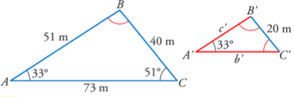

1. Calcula el valor desconocido para que los triángulos sean semejantes:

|  |
| --- |
| a) Triángulo 1: *a* = 9 cm, *b* = 6 cm, *c* = 12 cm. Triángulo 2: *a*' = 6 cm, *b'* = 4 cm, ¿*c'*? |
| b) Triángulo 1: *A* = 45º, *b* = 8 cm, c = 4 cm. Triángulo 2: *A’* = 45º, *b'* = 16 cm, ¿c´*'*? |

**UNIDAD 6. TRIGONOMETRÍA.**

|  |  |
| --- | --- |
| **6. Trigonometría.** | |
| B1. Medición | B1.1. Razones trigonométricas de un ángulo agudo y sus relaciones: aplicación a la resolución de problemas. |

Resumen del tema:

**TEORÍA. Clasificación de poliedros y cuerpos de revolución.**

|  |
| --- |
|  |

1. Dibuja las siguientes figuras:

|  |  |  |
| --- | --- | --- |
| a) Prisma hexagonal | b) Pirámide pentagonal | c) Prisma cuadrangular |
| d) Tetraedro (pirámide triangular con triángulos regulares iguales) | e) Cubo | f) Pirámide cuadrangular |
| g) Cilindro | h) Cono | i) Esfera |

**UNIDAD 7. GEOMETRÍA ANALÍTICA. VECTORES Y RECTAS.**

|  |  |
| --- | --- |
| **Saberes de esta unidad** | |
| C2. Localización y sistemas de representación | C2.1. Figuras y objetos geométricos de dos dimensiones: representación y análisis de sus propiedades utilizando la geometría analítica.  C2.2. Expresiones algebraicas de una recta: selección de la más adecuada en función de la situación a resolver. |

**UNIDAD 8. FUNCIONES.**

|  |  |
| --- | --- |
| **Saberes de esta unidad** | |
| B2. Cambio | B2.1. Estudio grafico del crecimiento y decrecimiento de funciones en contextos de la vida cotidiana con el apoyo de herramientas tecnológicas: tasas de variación absoluta, relativa y media. |
| D5. Relaciones y funciones | D5.1. Relaciones cuantitativas en situaciones de la vida cotidiana y las clases de funciones que las modelizan. D5.2. Relaciones lineales y no lineales: identificación y comparación de diferentes modos de representación, tablas, gráficas o expresiones algebraicas, y sus propiedades a partir de ellas. D5.3. Representación de funciones: interpretación de sus propiedades en situaciones de la vida cotidiana y otros contextos. |

**2. Concepto de función.**

Una función es una relación que asocia a cada valor de una magnitud inicial un único valor de otra magnitud final.

Los valores de dichas magnitudes se denominan variables. La primera magnitud x es la variable independiente y la segunda y la variable dependiente.

Ejemplo gráfico: Gráficamente podremos distinguir una función porque a cada valor de la x le corresponde un único valor de la y.

Sí es función No es función (varias y para un x)

 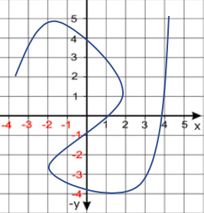

**3. Formas de representar una función.**

- **Descripción verbal** que describe una situación.

- T**abla de valores** que nos indica los valores.

- **Gráfica** que nos visualiza la situación.

- **Expresión algebraica.** Fórmula que nos relaciona las dos magnitudes.

Resumen del tema:

**1. Sistema de referencia cartesiano.**

- Un sistema de referencia cartesianoconsiste en dos rectas numéricas perpendiculares, llamadas ejes. El punto en el que se cortan los ejes se denomina origen de coordenadas (O).

- Normalmente lo representamos con un eje vertical y el otro horizontal. Al eje horizontal lo denominamos eje de abscisas(eje OX) y al vertical eje de ordenadas (eje OY).

- Al cortarse los 2 ejes, el plano queda dividido en cuatro zonas denominadas cuadrantes.

- Llamaremos coordenadas de un punto A a un par ordenado de números (x,y) donde x indica la posición en el eje OX e y la posición en eje OY.



1.  Inventa y representa en el siguiente eje de coordenadas:

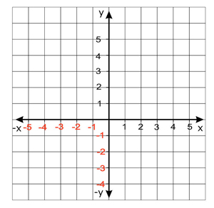

a) Tres puntos de abscisa igual a -3

________________________________________________

b) Tres puntos de ordenada igual a 4

________________________________________________

c) Tres puntos con abscisa y ordenada iguales.

________________________________________________



1. En el siguiente mapa indica en que cuadrante se encuentran los siguientes países:

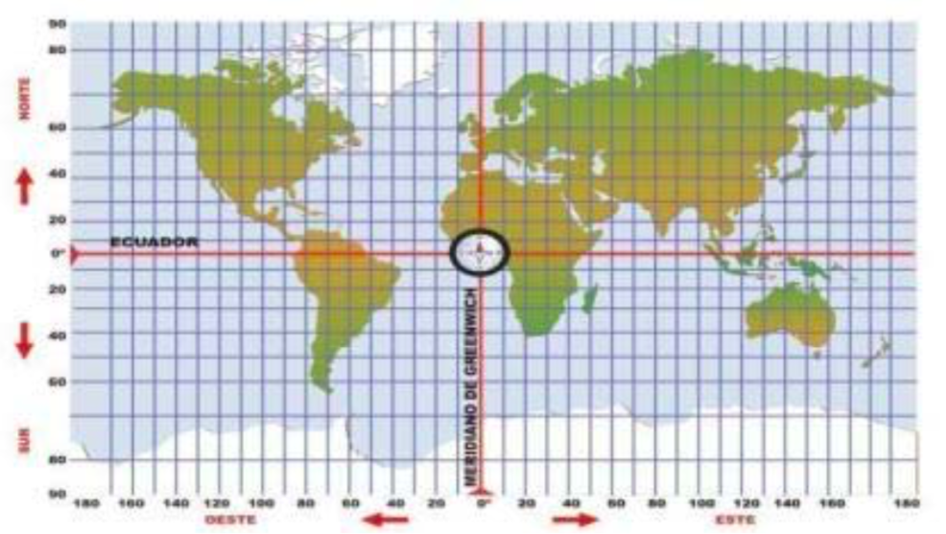 Cuadrante:

a) África del Sur 🡪 ______________

b) Estados Unidos 🡪 ____________

c) Argentina 🡪 _________________

d) India 🡪 _____________________



1. Indica qué coordenadas cartesianas tienen en el siguiente mapa:

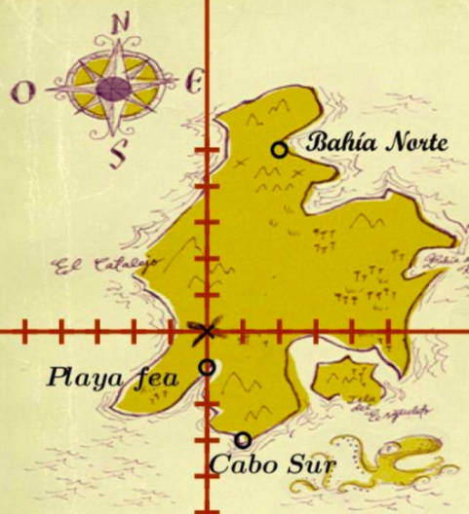

“Bahía Norte” 🡪 ( , )

“Playa Fea” 🡪 ( , )

“Cabo Sur” 🡪 ( , )

1. Indica cuales son las coordenadas de los siguientes puntos marcados en el gráfico:

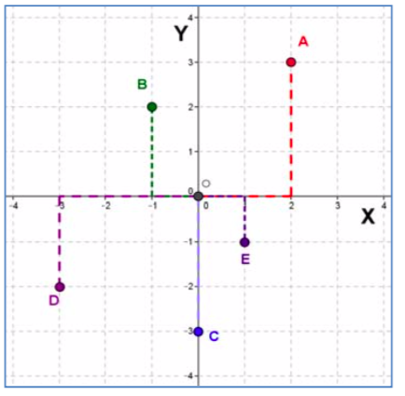 A 🡪 ( , )

B 🡪 ( , )

C 🡪 ( , )

D 🡪 ( , )

1. Dada la función f(x) = 3x-3, completa la siguiente tabla de valores y represéntala gráficamente:

|  |  |
| --- | --- |
| **x** | **y=f(x)** |
| -3 |  |
| -2 |  |
| -1 |  |
| 0 |  |
| 1 |  |
| 2 |  |
| 3 |  |

**UNIDAD 9. ESTADÍSTICA Y PROBABILIDAD.**

|  |  |
| --- | --- |
| **Saberes de esta unidad** | |
| E1. Organización y análisis de datos | E1.1. Estrategias de recogida y organización de datos de situaciones de la vida cotidiana que involucren una variable estadística bidimensional. Tablas de contingencia. E1.2. Análisis e interpretación de tablas y gráficos estadísticos de una y dos variables cualitativas, cuantitativas discretas y cuantitativas continuas en contextos reales. E1.3. Medidas de localización y dispersión: interpretación y análisis de la variabilidad. E1.4. Gráficos estadísticos de una y dos variables: representación mediante diferentes tecnologías (calculadora, hoja de cálculo y aplicaciones, entre otras), análisis, interpretación y obtención de conclusiones razonadas.  E1.5. Interpretación de la relación entre dos variables, valorando gráficamente con herramientas tecnológicas la pertinencia de realizar una regresión lineal. Ajuste lineal con herramientas tecnológicas. |
| E2. Incertidumbre | E2.1. Experimentos compuestos: planificación, realización y análisis de la incertidumbre asociada. E2.2. Probabilidad: cálculo aplicando la regla de Laplace y técnicas de recuento en experimentos simples y compuestos (mediante diagramas de árbol, tablas...) y aplicación a la toma de decisiones fundamentadas. |
| E3. Inferencia | E3.1. Diferentes etapas del diseño de estudios estadísticos. E3.2. Estrategias y herramientas de presentación e interpretación de datos relevantes en investigaciones estadísticas mediante herramientas digitales adecuadas. E3.3. Análisis del alcance de las conclusiones de un estudio estadístico valorando la representatividad de la muestra. |

Resumen del tema:

**4. Operaciones con sucesos**

Unión A∪B : Se verifica cuando se cumple A ó B.

Intersección A∩B : Cuando ocurren A y B a la vez.

Ejemplo: “Lanzar Dado”, A=”Sacar impar”,

B=”Sacar >4”, A∪B={1,3,5,6} , A∩B={5,6}

**1. Experimentos aleatorios y deterministas**

- Experimento aleatorio: es un experimento que bajo las mismas condiciones no podemos predecir el resultado que se obtendrá (azar).

Ejemplo: Cara o cruz al tirar una moneda.

- Experimento determinista: es un experimento en el que sabemos el resultado que va a salir.

Ejemplo: Soltar un lápiz y ver si cae.

**5. Frecuencias absolutas y relativas**

Dado un experimento aleatorio, llamaremos:

- Frecuencia absoluta de un suceso al nº de veces que se ha obtenido un suceso.

- Frecuencia relativa es división entre la frecuencia absoluta y el nº de repeticiones del experimento.

Ejemplo: Lanzar una moneda 20 veces.

|  |  |  |
| --- | --- | --- |
|  | Frec.Absoluta | Frec.Relativa |
| Caras | 12 | 12/20 |
| Cruces | 8 | 8/20 |

**2. Sucesos. Espacio Muestral.**

- Suceso elemental: cada uno de los posibles resultados de un experimento aleatorio.

- Espacio Muestral (E): Conjunto de todos los sucesos elementales.

- Suceso compuesto: suceso que contiene 2 o más sucesos elementales.

Ejemplo: Experimento “Lanzar un dado”

Sucesos elementales🡪{1},{2},{3},{4},{5},{6}

Espacio muestral 🡪 E={1,2,3,4,5,6}

Suceso compuesto 🡪 “Sacer un número par”

**6. Frecuencias y probabilidad. Regla Laplace.**

- La probabilidad de un suceso A es un nº entre 0 y 1 que indica la posibilidad de que ocurra ese suceso.

- Si realizamos un experimento aleatorio muchas veces, la probabilidad coincide con la frecuencia relativa.

Cálculo de la probabilidad

- En experimentos irregulares (Ej:tirar chincheta), la probabilidad se calcula con la frec.relativa repitiendo muchas veces el experimento.

- En experimentos regulares (equiprobables – Ej:tirar dado, lanzar una moneda, …), se usa la Regla de Laplace: P(A)= $\frac{casos favorables de A}{casos posibles}$

**3. Diagrama de árbol.**

Es una técnica que veremos en clase que facilita determinar el espacio muestral y facilita poder contar casos.

**TEORÍA. Experimentos aleatorios y deterministas.**

|  |
| --- |
|  |

1. Marca con una cruz si los siguientes experimentos son aleatorios o deterministas:

|  |  |  |
| --- | --- | --- |
| **Experimentos** | **Aleatorio** | **Determinista** |
| a) Lanzar una moneda y anotar si sale cara o cruz |  |  |
| b) Lanzar un dado |  |  |
| c) Si sales sin paraguas, cuando llueve seguro que te mojas |  |  |
| d) Sacar una carta de una baraja |  |  |
| e) Soltar un objeto y ver si cae |  |  |
| f) Abrir un libro y anotar la página por la que se ha abierto |  |  |
| g) Si en una urna hay 5 bolas blancas y 3 rojas, sacamos una y anotamos el color. |  |  |
| h) El precio de 0,5 kg de rosquillas si cuestan a 3 € el kilo. |  |  |
| i) La superficie de las comunidades autónomas españolas |  |  |
| j) Anotar el sexo del próximo bebé nacido en una clínica determinada |  |  |
| k) El área de un cuadrado del que se conoce el lado |  |  |
| l) Tiramos 2 dados y anotamos la suma de los valores |  |  |
| m) Lanzar una chincheta y comprobar como cae |  |  |
| n) Saber que día de la semana es mañana |  |  |
| o) Calcular el peso de un jarrón |  |  |

**TEORÍA. Espacio Muestral.**

|  |
| --- |
|  |

1. Completar el espacio muestral de los siguientes experimentos aleatorios:

|  |  |
| --- | --- |
| Experimento | Espacio Muestral |
| a) Extraer una bola de una bolsa con 7 bolas blancas y 2 negras |  |
| b) Sacar una carta de una baraja española y mirar el palo es |  |
| c) Sacar un papel de una bolsa donde se han puesto 5 papeles numerados del 1 al 5 |  |
| d) Tirar dos monedas |  |
| e) Escribir en cinco tarjetas cada una de las vocales y sacar una al azar |  |
| f) Tirar una chincheta y anotar en que postura cae |  |
| g) Extraer una bola de una urna con 2 bolas rojas, 3 bolas verdes y 1 bola amarilla |  |
| h) El sexo de los bebes que van a nacer en el hospital de Hellín |  |

1. Extraemos 2 bolas de una urna que contiene bolas rojas, azules y verdes. Determina el espacio muestral.

|  |  |
| --- | --- |
|  | |
|  |  |